Práctica 5 – Theremin con LEDs

Descripción

Incoroporamos al programa del Theremin un mapeo de valores adicional para que además de darnos un rango de sonido entre [50,4000] nos de un valor discreto entre [0,8], valor que utilizaremos para encender esa cantidad de LEDs conectados a la placa de Arduino.
Para incorporar la funcionalidad LED nos inspiramos en la lección 26 del StarterKit y utilizamos el chip 74hc595 IC que es el que nos permitirá distribuir la señal a los 8 leds a partir de la señal que produce nuestro programa.

Montaje

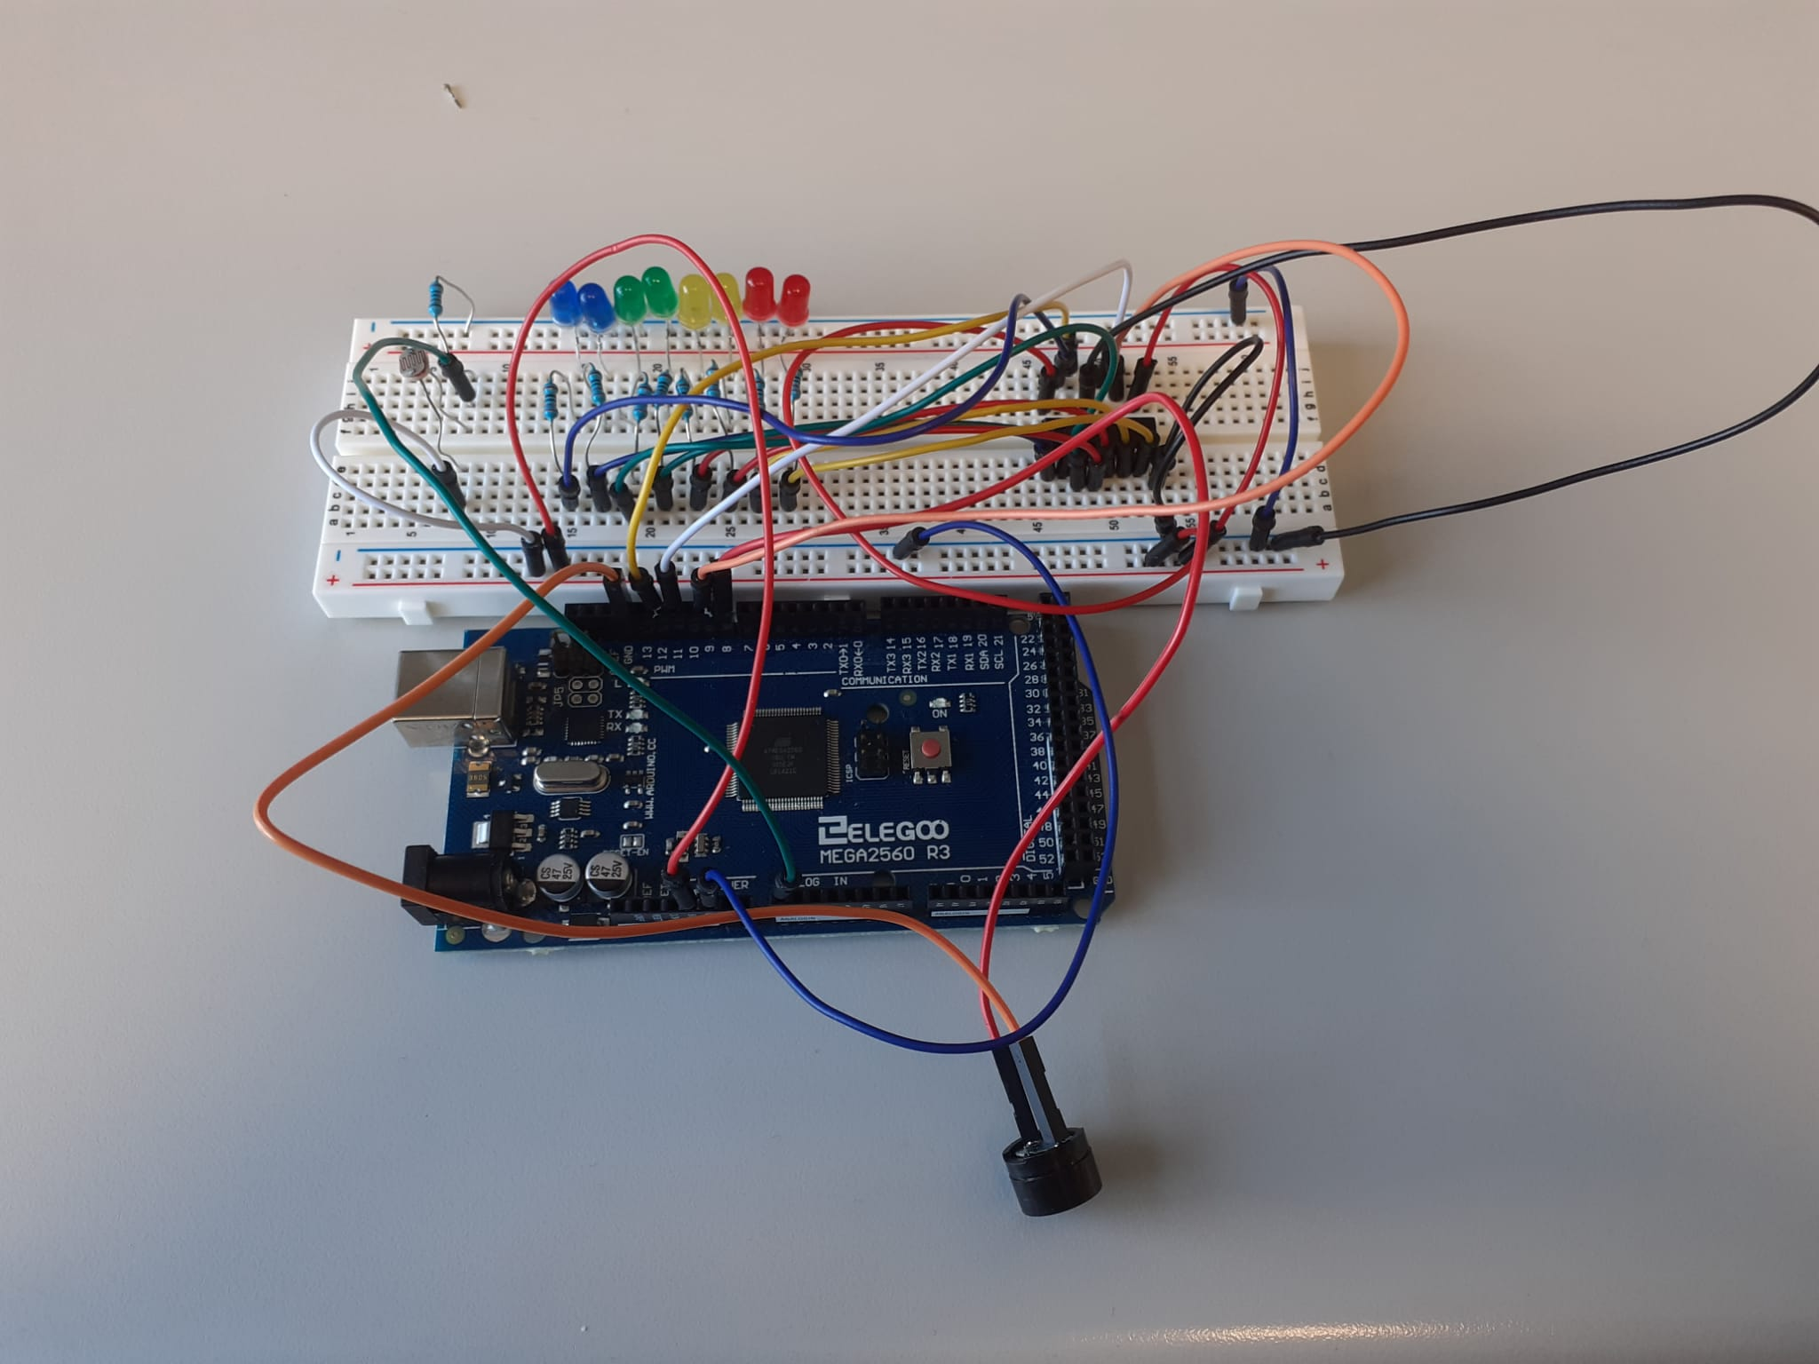

Código
